يهدف هذا النشاط الإجمالي إلى قياس الهدف الخاص للوحدة الثانية.

السند:
أقيم معرض للكتاب بمدينتك، فكانت الفرصة مواتية لجمع مادة مذكرة تخرجك حول "أدب المقاومة بين الأمير عبد القادر ومحمود سامي البارودي". وبينما كنت تتجول في المعرض إذ بك تعثر على كتابين أساسيين، غير أنّ الخلاف يبدو ظاهرا من عنوانيهما الأول لشوقي ضيف (البارودي رائد الشعر الحديث) والثاني لمحمد بشير بويجرة (الأمير عبد القادر رائد الشعر العربي الحديث) فكان ذلك سببا في تخصيص فصل من مذكرة لقضية تنازع الريادة في الشعر الحديث بينهما، ومن ثم تنازع الإحياء والبعث الشعري.
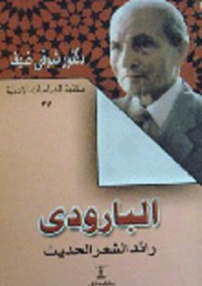
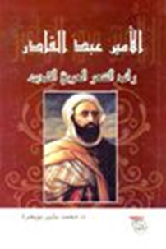

التعليمة:
على ضوء ما درست:
اذكر كيف تجلت أبعاد أدب المقاومة لدى الأمير عبد القادر .
ملاحظة:

تُرسل الاجابة في ملف Word (مع كتابة الاسم واللّقب والفوج) قبل انتهاء المدّة المحدّدة للإنجاز.
مدة تسليم النشاط الإجمالي: من 28 أكتوبر إلى 10 نوفمبر 2022م.

